О проведении Месячника
На территории Каменского городского округа в период с 4 сентября по 4 октября 2018 года проходит Месячник по подготовке населения в области защиты от чрезвычайных ситуаций.
На территории района будут организованы рейды, в ходе которых жителям будут вручать памятки о том, как вести себя в чрезвычайных ситуациях, как обезопасить себя от чрезвычайных ситуаций.
В образовательных учреждениях Каменского городского округа пройдут мероприятия с детьми и инструктажи с педагогами о необходимых мерах безопасности.
А также, рекомендуем всем организациям, расположенным на территории Каменского городского округа, провести необходимые мероприятия по подготовке своих сотрудников к действиям в чрезвычайных ситуациях.
Напоминаем телефоны вызова экстренных служб:
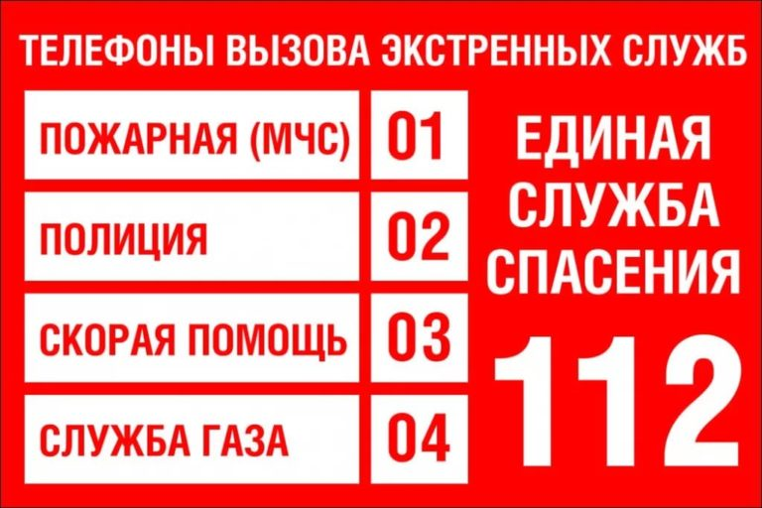
Единая дежурно-диспетчерская служба Каменского городского округа: 32-26-45; 8-952-135-60-60
Инструктор пожарной профилактики МКУ «Центр защиты населения Каменского городского округа» Е.А. Сычева

